**Editor** Autor**:** Sandra Hartl

**Photo** Foto**:** *SENNEBOGEN*

**Date** Datum**:** Mrz-25

**Location** Ort**:** *Straubing*

**Gemeinsam in die Zukunft: SENNEBOGEN übernimmt alle 10 Absolventen**

**SENNEBOGEN hat kürzlich 10 Auszubildende für ihren erfolgreichen Abschluss im Rahmen einer feierlichen Zeremonie gewürdigt. Gemeinsam mit der Geschäftsleitung und den Familien der Absolventen wurde dieser besondere Meilenstein gefeiert – ein Zeichen für den familiären Charakter des Unternehmens und die enge Verbundenheit mit den Nachwuchskräften. Besonders erfreulich: Alle Absolventen bleiben SENNEBOGEN treu und starten nun als festangestellte Fachkräfte ins Berufsleben.**

„Unsere Nachwuchskräfte sind essenziell für den langfristigen Erfolg unseres Unternehmens. Deshalb investieren wir kontinuierlich in modernste Technologien und eine erstklassige Ausbildung in unseren Werkstätten“, betonte Thorsten Resch, Mitglied der Geschäftsleitung. Als Anerkennung für ihre Leistungen erhielten die Absolventen Urkunden und Präsente.

Die diesjährigen Absolventen stammen aus verschiedenen Fachbereichen – von IT und Lagerlogistik bis hin zu gewerblichen Berufen wie Industrie- oder Feinwerkmechaniker. Ihr erfolgreicher Abschluss zeigt die Vielfalt und Qualität der Ausbildungsmöglichkeiten bei SENNEBOGEN.

Ein besonderer Dank galt auch den Eltern, die ihre Kinder während der Ausbildung unterstützt haben. Ihre Begleitung spielt eine wichtige Rolle auf dem Weg zum erfolgreichen Abschluss, weshalb es SENNEBOGEN umso mehr freute, diesen Moment gemeinsam mit den Familien zu feiern.

„Wir freuen uns, dass alle Absolventen weiterhin Teil der SENNEBOGEN-Familie bleiben. Das zeigt, dass wir ein attraktiver Arbeitgeber sind und unseren Nachwuchskräften langfristige Perspektiven bieten können“, so Resch abschließend.

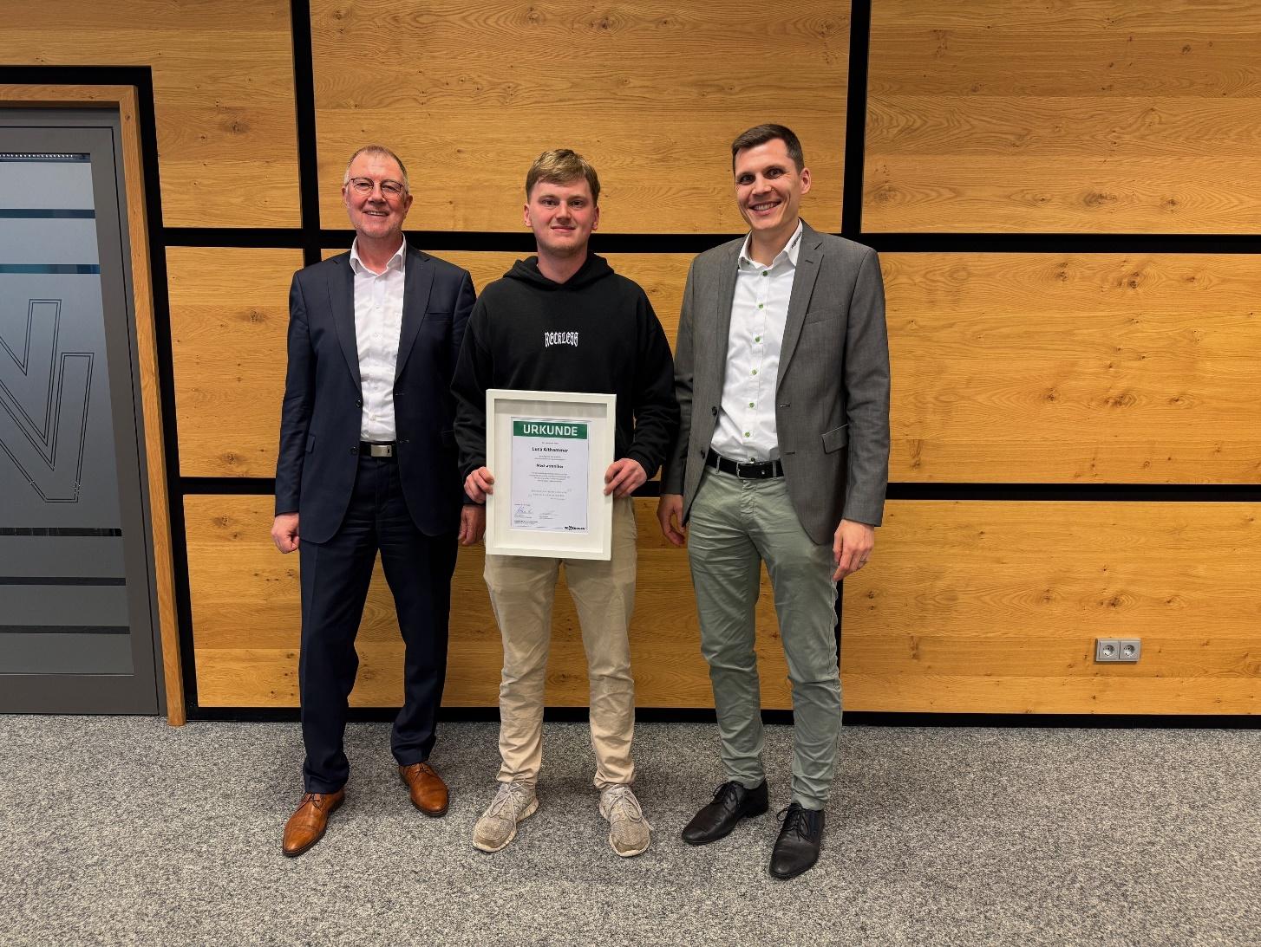

Die Geschäftsleitung, vertreten durch Thorsten Resch (li.) und Anton Sennebogen (re.) gratulierten den Auszubildenden zu ihren erfolgreichen Abschlüssen, unter anderem Luca Althammer (Mitte) für seinen sehr guten Abschluss als Mechatroniker